Prijedlog PRIPREME ZA IZVOĐENJE NASTAVNOG SATA POVIJESTI
NASTAVNA TEMA:  Križarski ratovi i njihove posljedice |  | ŠKOLA:
NASTAVNA JEDINICA:  Tematsko ponavljanje |  | UČITELJ/ICA:
REDNI BROJ: 36. |  | RAZRED:
TIP NASTAVNOG SATA: ponavljanje |  | DATUM:
SADRŽAJ ZA OSTVARIVANJE ODGOJNO-OBRAZOVNIH ISHODA:  Doprinosi Arapa i Židova u prijenosu i razvoju znanstvene misli na Sredozemlju i Europi.  Utjecaj križarskih ratova na europska i hrvatska društva. |  | DOMENA:  DRUŠTVO  ZNANOST I TEHNOLOGIJA
ISHOD PREDMETA:  POV OŠ A.6.1.  Učenik objašnjava dinamiku i promjene u pojedinim društvima u srednjem i ranom novom vijeku.  POV OŠ C.6.1.  Učenik objašnjava utjecaj znanosti, izuma i tehnologije na razvoj društva u srednjem i ranom novom vijeku. |  | ISHOD TEME:  Učenik  - objašnjava utjecaj vjerskih gibanja i ratova na srednjovjekovno i ranonovojekovno društvo  - opisuje oživljavanje antičkih znanja u Europi pod arapskim i židovskim kulturnim utjecajem
ISHODI NA RAZINI AKTIVNOSTI NASTAVNE JEDINICE:
Učenik
- obrazlaže izrađenu infografiku
- uspješno obavlja rad u skupinama
- dodatno istražuje i prezentira određeni pojam/događaj
- primjenjuje stečeno znanje prilikom rješavanja radnog listića
OBLICI RADA:
frontalni rad, individualni rad, rad u skupinama
NASTAVNE METODE:
razgovor, čitanje i rad na tekstu u tiskanom i digitalnom udžbeniku, usmenoo izlaganje, pisanje
(*napomena: DDS je kratica za dodatni digitalni sadržaj dalje u tekstu kratica u DDS)
KLJUČNI POJMOVI:
ključni pojmovi teme Križarski ratovi i njihove posljedice
NASTAVNA SREDSTVA I POMAGALA:
udžbenik, računalo i LCD projektor/pametna ploča, tablet, dodatni digitalni sadržaji (mozaBook i e-sfera), radni listić za ponavljanje
POVEZANOST S NASTAVNIM PREDMETIMA:  Hrvatski jezik, Likovna kultura  POVEZANOST S MEĐUPREDMETNIM TEMAMA:  UKU, OSR, IKT |  |  | POVIJESNI TEHNIČKI KONCEPTI:  Kontinuitet i promjena; Usporedba i sučeljavanje; Uzroci i posljedice
ORGANIZACIJA I TIJEK NASTAVNOG SATA
STRUKTURA NASTAVNOG SATA | Prijedlog AKTIVNOSTI |  |  | VREDNOVANJE  VZU – vrednovanje za učenje  VKU – vrednovanje kao učenje  VN – vrednovanje naučenog
UVODNI DIO | - učenici prezentiraju svoje infografike koje su izradili za domaću zadaću |  |  | - učitelj/ica će ukoliko bude potrebno nadopuniti učeničke prezentacije te postaviti dodatna pitanja u svrhu pojašnjavanja određenih pojmova (VZU)
GLAVNI DIO | - rad u skupinama: učenici se dijele u skupine po četiri; svaka skupina ima jednu obrađenu temu: Doba velikih migracija i ranosrednjovjekovna Europa, Franci, Arapi i Bizantsko Carstvo – od velesila do njihova pada, Srednjovjekovno društvo – seljak, plemić i građanin, Gospodarstvo i tehnološki napredak u srednjem vijeku, Crkva i pismenost u srednjem vijeku, Križarski ratovi i njihove posljedice; svaka skupina izdvaja po četiri događaja iz svoje teme te ih zapisuju na post-it papiriće; te papiriće dijele drugoj skupini koja mora formirati „živu lentu vremena“; kad se sve skupine poslože, skupina koja je sastavljala događaje provjerava jesu li papirići dobro posloženi; nakon provjere, svaki učenik detaljnije istražuje o događaju koji mu je zapisan na papiriću te o tom događaju izvješćuje ostale u razredu  - po potrebi učitelj/ica dopunjuje i dodatno objašnjava određene događaje  - učenici rješavaju radni listić  * na kraju pripreme |  |  | - povratne informacije učenicima o točnosti njihovih odgovora (VZU)  - razvijanje vještine javnog izlaganja (VZU)  - provjera točnosti odgovora (VZU, VN)
ZAVRŠNI DIO | - učenici će samovrednovati svoj rad pomoću aktivnosti semafor  - učitelj/ica daje podršku učenicima za dodatno učenje i vježbanje pred pismenom provjerom znanja |  |  | - samovrednovanje (VKU)
   | Zadatke sam riješio/la uz pomoć vršnjaka i/ili učitelja/ice. Moram još  puno vježbati.
   | Polovično sam riješio/la zadatke. Potrebno mi je još vježbe.
   | Uspješno sam riješio/la sve zadatke. Spreman/spremna sam za provjeru znanja.
Plan ploče
Plan ploče čini riješen radni listić.

Pitanja za provjeru naučenog. Ovakvi tipovi zadataka mogu se koristiti i u pismenoj provjeri znanja.

Pitanja za ponavljanje

U sljedeća dva zadatka samo je jedan točan odgovor. Zaokruži slovo ispred točnog odgovora.
1
1. Kako se još naziva srednjovjekovno društvo?
a) feudalno društvo b) građansko društvo c) prosvjetiteljsko društvo d) staleško društvo
1
2. Kako se zvao carigradski biskup?
a) misionar b) opat c) papa d) patrijarh
U sljedećem zadatka poveži pojmove upisivanjem samo jednoga slova na crtu ispred pojma u lijevom stupcu. Jedan pojam u desnom stupcu ne može se povezati.
2
3. Poveži pojmove s njihovim objašnjenjima.
___ feud A) drugi naziv za plemića
___ kmet B) osoba koja ima svoje podanike
___ senior C) osoba zavisna o drugoj osobi
___ vazal D) zavisan obrađivač na posjedu
E) zemljišni posjed
U sljedećem zadatku poredaj odgovore upisivanjem brojeva od 1 do 4 na crte ispred odgovora.
2
4. Poredaj navedene događaje koji se odnose na Franačku tako da na crtu ispred imena događaje koji se dogodio najranije upišeš broj 1, a na crtu ispred imena događaja koji se dogodio najkasnije upišeš broj 4.
___ dolazak Karolinga na vlast | ___ dolazak Merovinga na vlast
___ mir u Aachenu | ___ podjela u Verdunu
U sljedećem zadatku dopuni rečenicu.
2+
5. Ime kneževine u koju su na poziv kneza Rastislava došli Konstantin i Metoda je ____________________, a oni su sa sobom donijeli pismo po imenu ___________________.
Sljedeći zadatak riješi uz pomoć priloženog grafičkog priloga.
4
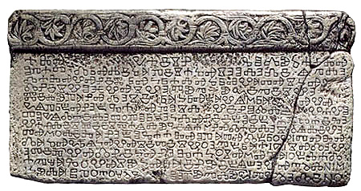
6. a) Kako se zove prikazani povijesni izvor?
____________________________________
b) Kojim je pismom napisan? ______________________
c) Kojim je jezikom napisan? ______________________
d) Koji se vladar spominje u tekstu?
____________________________________

Sljedeći zadatak riješi koristeći se priloženim povijesnim izvorom.
5
7. Pozorno pročitaj tekst, a zatim odgovori na pitanja.
„Hrvati su pak stanovali u ono vrijeme s onu stranu Bavarske, gdje su danas Bijeli Hrvati. Jedan od njihovih rodova, naime petero braće, Klukas, Lobelos, Kosentzes, Muhlo, Hrobatos i dvije sestre Tuga i Buga, odijelili su se od njih i došli zajedno sa svojim narodom u Dalmaciju i našli Avare u posjedu te pokrajine. Pošto su neko vrijeme međusobno ratovali, pobijedili su Hrvati, neke su od Avara poklali, ostale prisilili da se pokore. Otada su u toj pokrajini zavladali Hrvati… Tada su Hrvati, na zapovijed cara Heraklija pograbili oružje, istjerali iz tih krajeva Avare i naselili se po naređenju cara Heraklija u zemlji Avara, gdje danas stanuju.“
(Iz djela „O upravljanju carstvom“ Konstantina VII. Porfirogeneta)
a) Koji povijesni događaj opisuje ovaj povijesni izvor? _______________________________
b) U kojem se stoljeću, prema izvoru, dogodio taj događaj? __________________________________
c) Gdje su Hrvati stanovali prije doseljenja? __________________________________
d) Na čiji su poziv Hrvati krenuli u novu domovinu? __________________________________
e) Koju su rimsku pokrajinu Hrvati trajno naselili? __________________________________
Sljedeći zadatak riješi uz pomoć priloženoga grafičkoga priloga.
4
8.
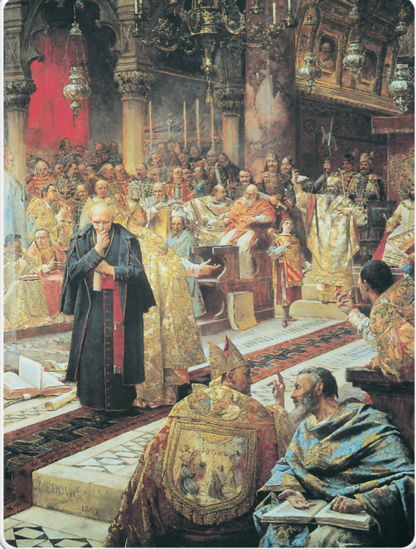
- U kojem se gradu održan događaj sa slike?
__________________________________
- Koje je godine bio prvi splitski sabor?
__________________________________
- Zašto je sazvan drugi splitski sabor?
_____________________________________
_____________________________________
_____________________________________
_____________________________________
- Koja je biskupija ukinuta odlukom drugog splitskog sabora?
_____________________________________

(Celestin Medović: Splitski sabor)

U sljedeća dva zadatka odgovor upiši cjelovitim rečenicama.
1
9. Objasni kako su promjene u poljoprivredi utjecale na porast broja stanovnika Europe.
_______________________________________________________________________________________________________________________________________________________________________________________________________________________________________________ .

2
10. Opiši dvije posljedice križarskih ratova.
______________________________________________________________________________________________________________________________________________________________________________________________________________________________________________

